题目描述：
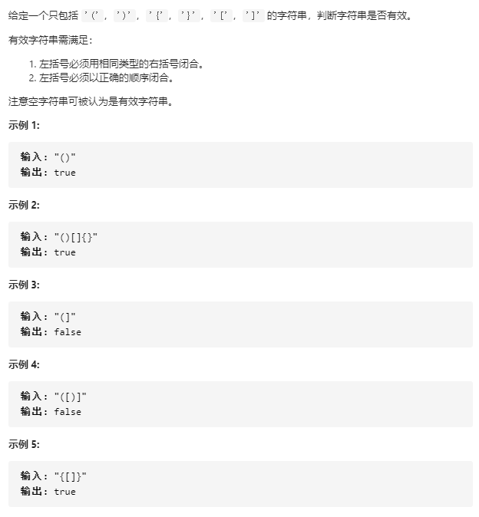
思路分析：

- 栈实现
左括号入栈，右括号出栈

